
RÈGLEMENT DU CONCOURS DE PITCH DU CAFÉ CRÉA

Ce règlement permet de définir le cadre et le déroulé du « concours de pitch » organisé dans le cadre du Café Créa qui aura lieu le mercredi 12 novembre 2025 au Cirque Imagine.
LES OBJECTIFS DU CONCOURS DE PITCH
- Promouvoir et sensibiliser les participants à la création d’entreprise
- Lever les freins à la création d’entreprise par l’identification des participants aux pitcheurs
- Valoriser l’accompagnement réalisé par les partenaires de la création d’activité
- Valoriser les entrepreneurs Vaudais ou qui souhaiteraient s’implanter à Vaulx-en- Velin
- Permettre aux pitcheurs de formaliser efficacement leur projet d’entreprise pour convaincre leurs futurs clients, partenaires, etc.
- Permettre aux porteurs de projets de s’entraîner devant un public de professionnels qui pourra les conseiller
- Remettre à l’ensemble des participants des prix (accompagnement, conseils, places…)
- Remettre au meilleur pitcheur un prix numéraire (prix du public)
LES PROJETS ÉLIGIBLES
- Le/la candidat(e) doit être accompagné(e) par une structure partenaire de la Ville de Vaulx-en-Velin
- Le/la candidat(e) doit être en soit en phase amont de son projet soit en activité

(moins d’un an de création)
- Une priorité locale sera accordée pour la sélection des projets
LE DÉROULÉ DU CONCOURS DE PITCH

Le concours de pitch se déroulera en deux phases :
- Une phase de présélection avec un jury qui « auditionnera » 8 candidats au maximum et qui en retiendra 3 : le mercredi 29 octobre 2025 après-midi (3 avenue Georges Dimitrov, 1er étage - 69120 Vaulx-en-Velin) ;

- Une phase de présentation des 3 meilleurs pitcheurs qui se présenteront pour le

« prix du public » : Le mercredi 12 novembre lors du Café créa au Cirque Imagine

Le déroulé du pitch :
- Temps de pitch : 2 à 3 minutes maximum
- 10 minutes de questions/réponses avec le jury (anonymat de la structure coach) pour mieux comprendre le projet
INSCRIPTION

Modalités de participation :

- Inscription au plus tard le lundi 27 octobre 2025 auprès du service économie emploi : service.economie@mairie-vaulxenvelin.fr
- Le fichier type rempli (mini- biographie du porteur de projet avec ses motivations et présentation du projet sous forme de questions)
- 8 candidat(e) maximum seront présélectionnés au concours de pitch (ordre chronologique de réception des dossiers)
- Chaque porteur de projet sera coaché par sa structure au regard des critères de la grille d’évaluation énoncés ci-dessous.
- La Ville ou son prestataire recontactera l’ensemble des participants pour leur indiquer s’ils sont sélectionnés pour « pitcher » à nouveau lors du Café Créa
LES CRITÈRES DE LA GRILLE D’ÉVALUATION

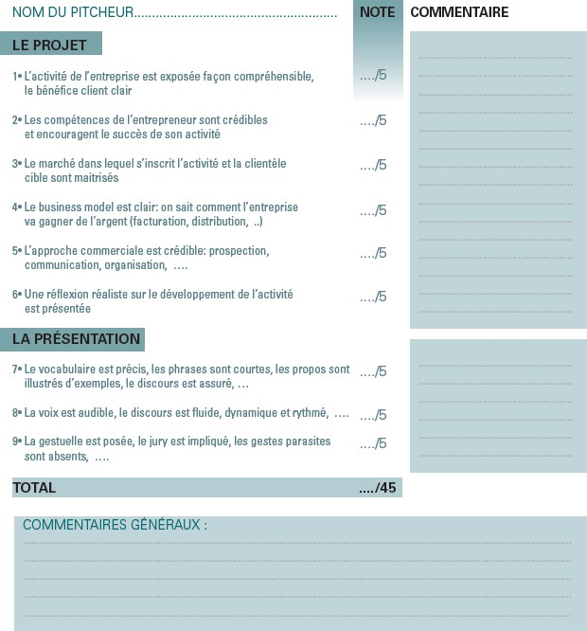
LA SÉLECTION
LA COMPOSITION DU JURY (encore à confirmer)

Le jury sera composé de :
- Un représentant de la CHAMBRE DE MÉTIERS ET DE L’ARTISANAT DU RHÔNE (CMA)
- Un représentant de la MÉTROPOLE
- Un représentant de VAULX-EN-VELIN ENTREPRISE
- Un représentant de la VILLE DE VAULX-EN-VELIN
- Un représentant du CRÉDIT AGRICOLE

